Установка языка программирования Python и среды разработки PyCharm, а также JetBrains Toolbox App

# Установка Python

Для начала нам потребуется установить **Python** и для удобства при написании кода среду разработки **PyCharm.**

Начнем с самого Python соответственно. Для этого нам необходимо перейти на официальный сайт [https://www.python.org](https://www.python.org/) и скачать последнюю версию python интерпретатора.

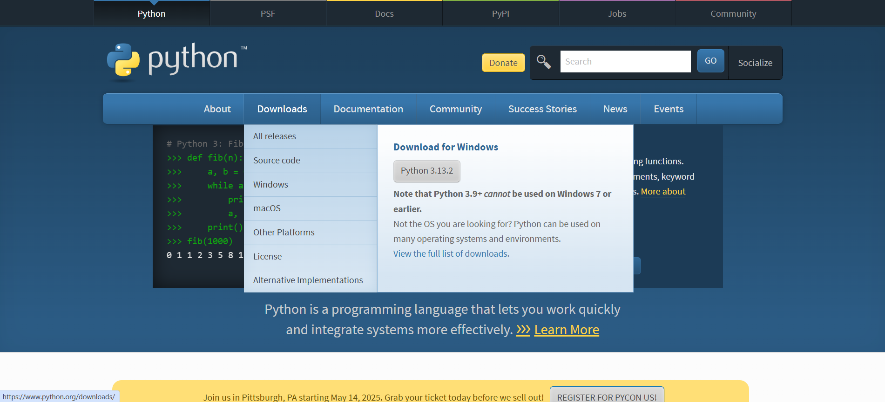

**После скачивания производим установку на наш компьютер:**

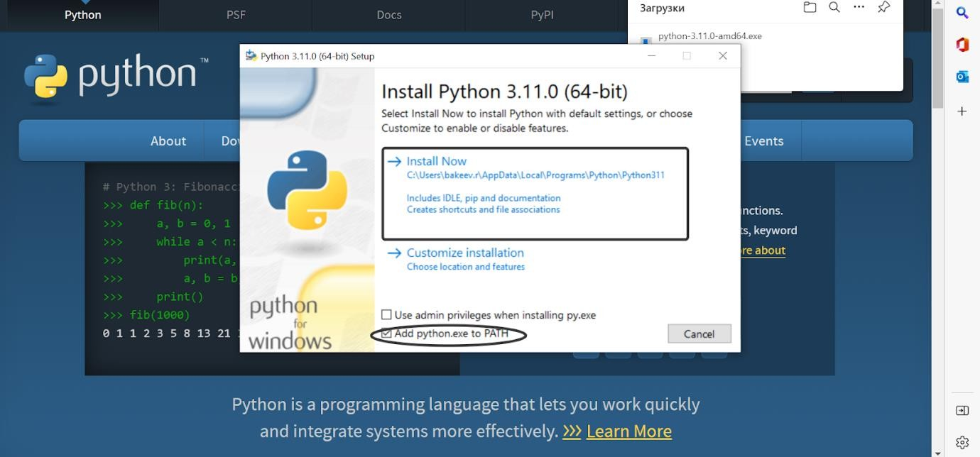

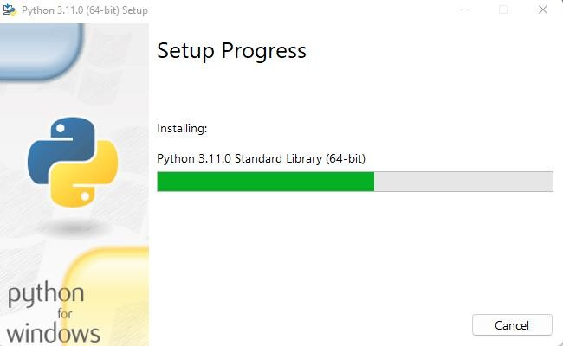

После того как установка завершена, мы уже можем программировать с помощью установленного IDLE, но для удобства установим и среду разработки.

# Установка PyCharm

Рассмотрим пошагово установку **PyCharm в ОС Windows**.

**Идем на официальный сайт разработчика по этой** [**Download PyCharm: Python IDE for Professional**](https://www.jetbrains.com/pycharm/download/#section%3Dwindows)[**Developers by JetBrains:**](https://www.jetbrains.com/pycharm/download/#section%3Dwindows)

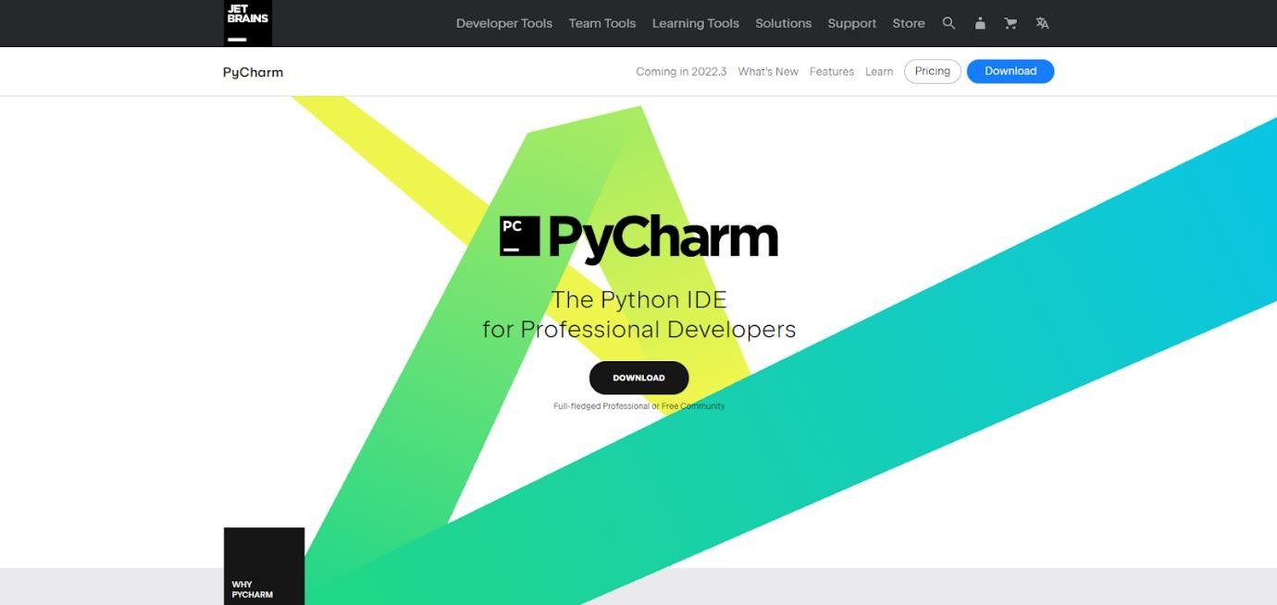

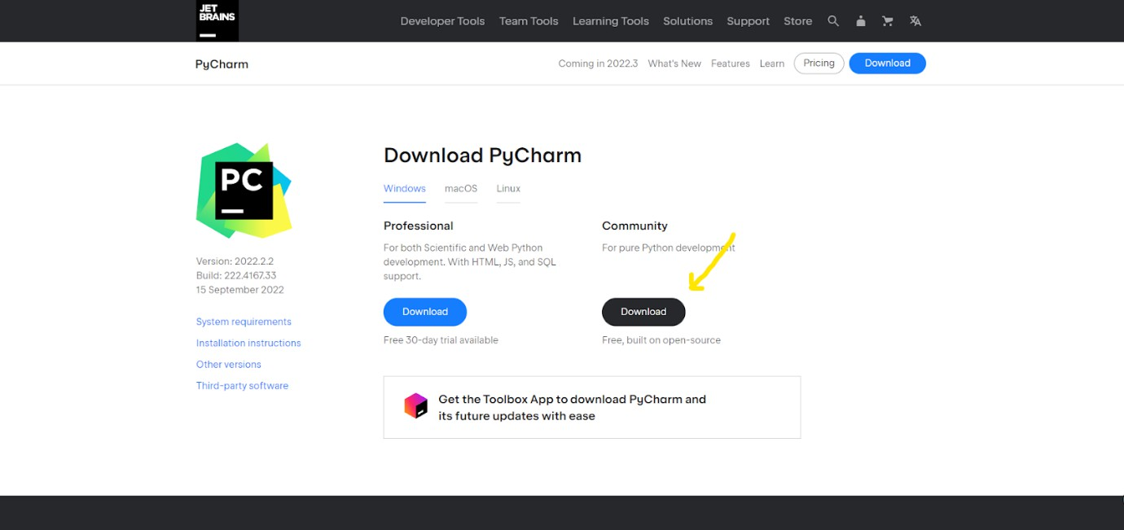

Скачиваем. Находим установочный файл и запускаем.

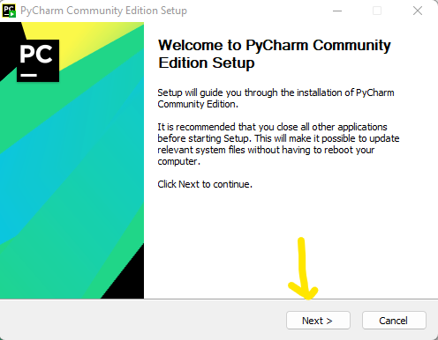

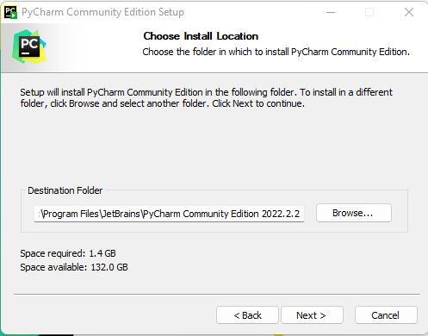

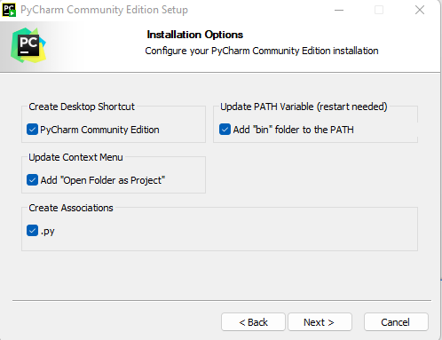

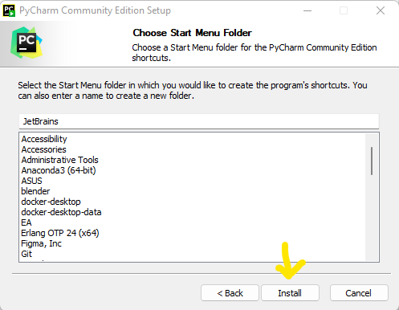

Ожидаем конца установки

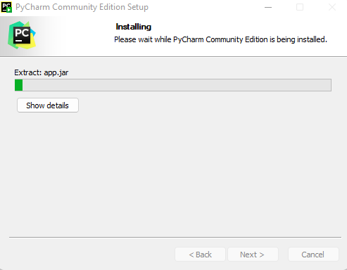

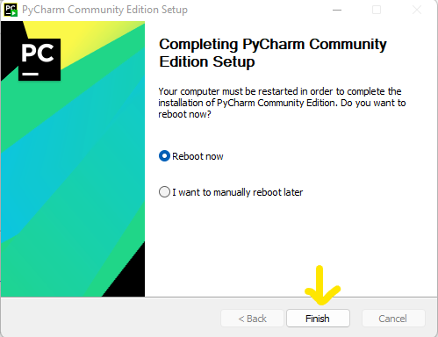

После установки находим ярлык на рабочем столе или же запускаем из меню Пуск. **Поздравляем. Теперь вы установили все для комфортного изучения языка Python.**

1. **Установка JetBrains ToolBox**

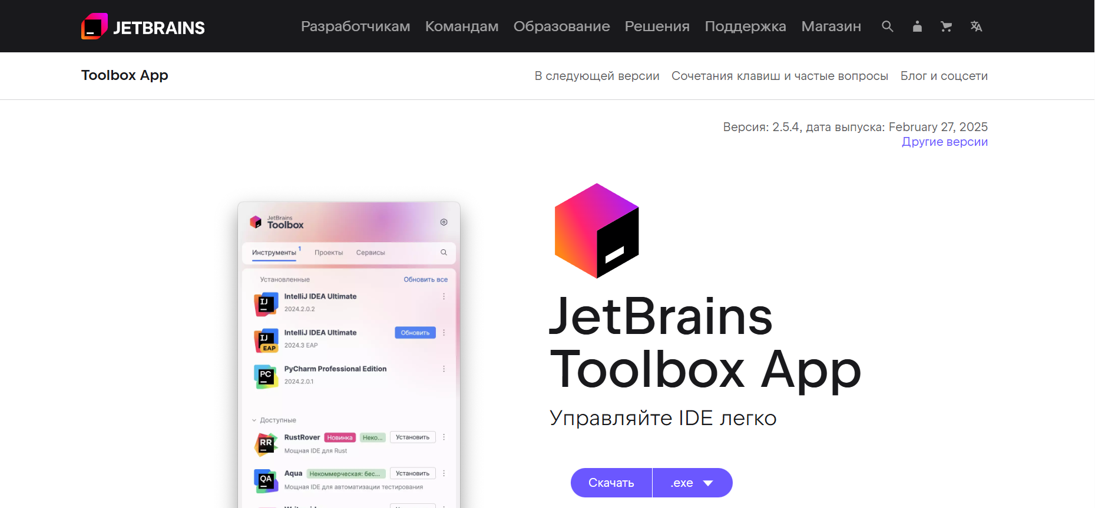

Для установки **JetBrains Toolbox** вы можете перейти по данной ссылке → [**https://www.jetbrains.com/ru-ru/toolbox-app/**](https://www.jetbrains.com/ru-ru/toolbox-app/)

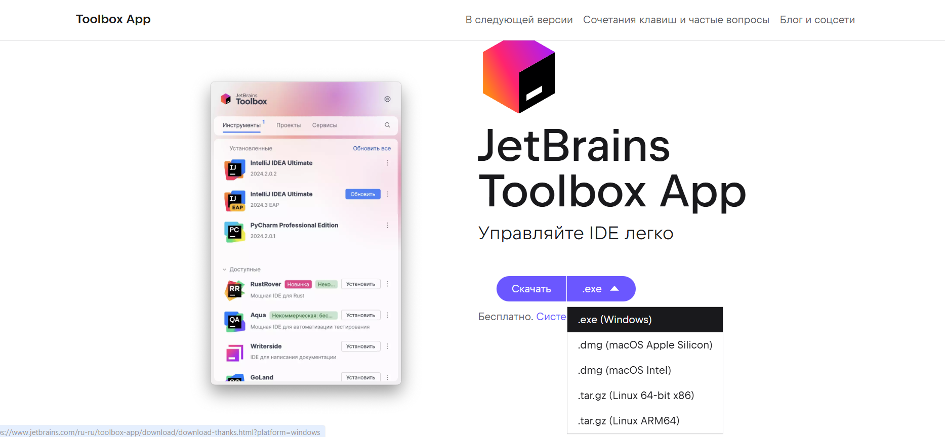

**Для скачивания доступны очень большое количество вариантов установки:**

1. exe (Windows)
2. dmg (macOS Apple Silicon)
3. dmg (macOS Intel)
4. tar.gz (Linux 64-bit x86)
5. tar.gz (Linux ARM64)

После успешной установки, в трее будет показана икона **JetBrains Toolbox App**, и вы с помощью данного продукта, сможете устанавливать и обновлять все программы от компании JetBrains.

**Обновляйте инструменты быстро и удобно**

**Toolbox App помогает:**

* Устанавливать инструменты
* Обновлять их автоматически
* Обновлять плагины одновременно с **IDE**
* Откатываться к предыдущей версии

Поддерживайте свои **IDE** в актуальном состоянии, **не тратя на это много времени**: вместо полного пакета достаточно загрузить патч или набор патчей. **Вам не придется отрываться от работы — обновления производятся в фоновом режиме.**

